四川省第二届监理行业知识竞赛暨首届全国工程监理行业知识竞赛四川选拔赛系统操作说明

一、浏览器建议要求
安卓移动终端：
Google Chrome、Firefox、Edge
IOS移动终端：
Safari、Chrome、Firefox、Edge
二、操作说明
1.使用微信扫一扫功能，扫描二维码，点击右上角“…“，再点击”在浏览器打开“，选择推荐的浏览器并点击。
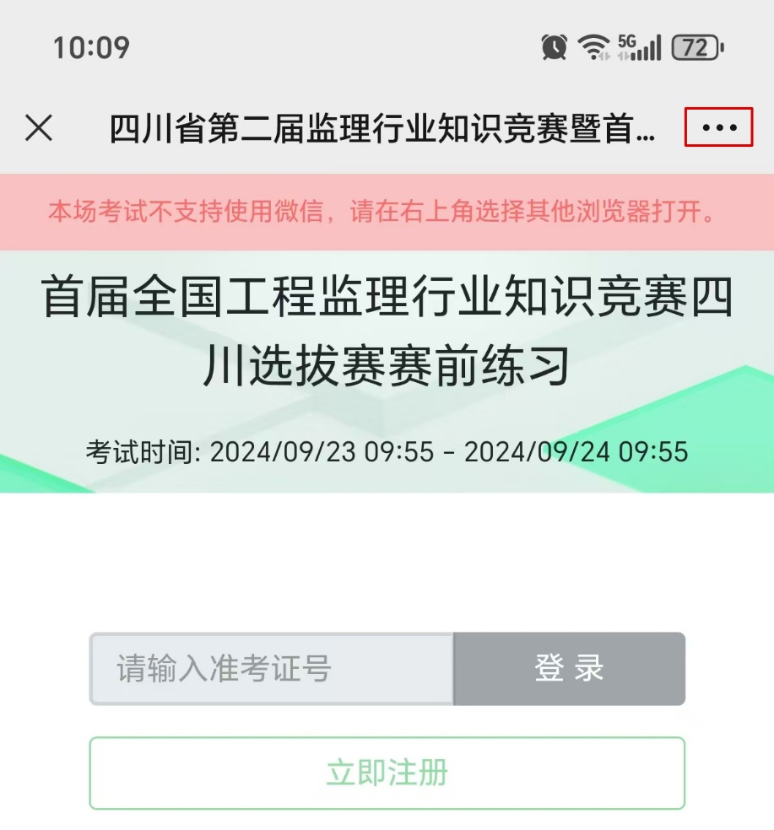
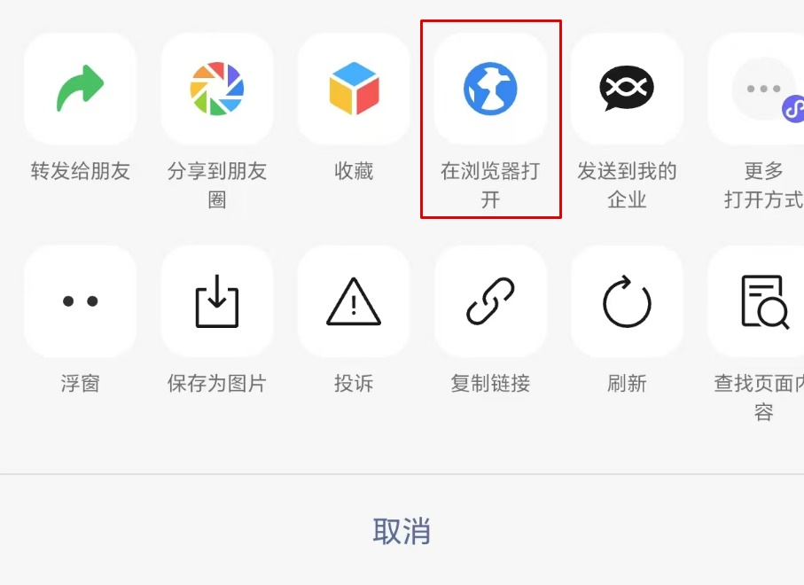 | 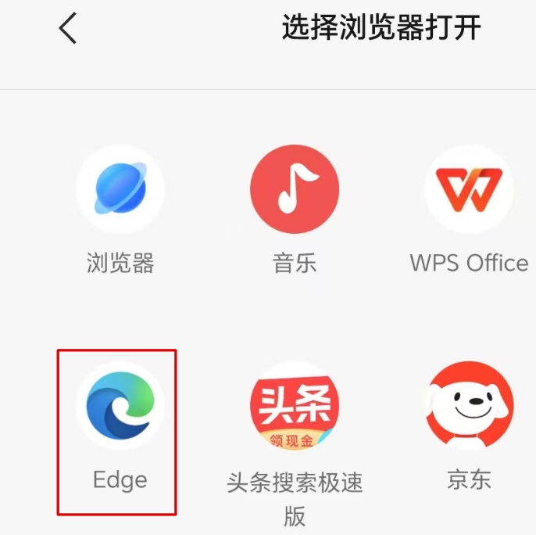
2.点击调试设备，根据页面提示进行操作，分别对摄像头、麦克风和扬声器、网络环境进行调试，确保设备正常，完成后点击关闭按钮。如出现设备异常的情况，请更换手机并重试。
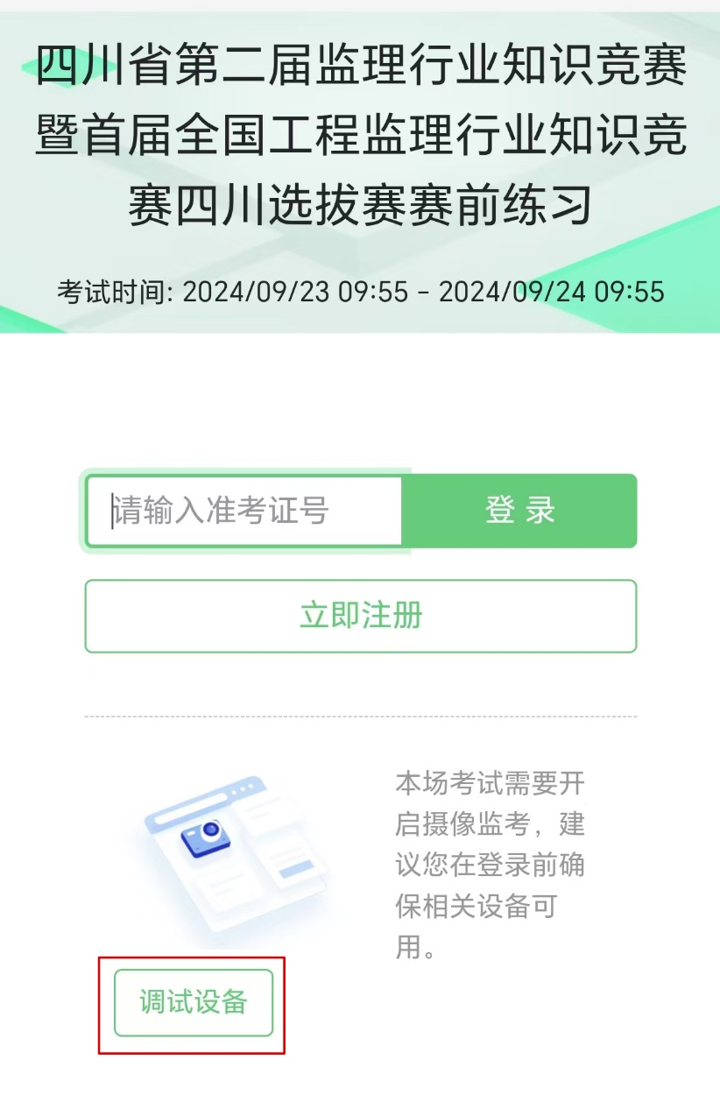 | 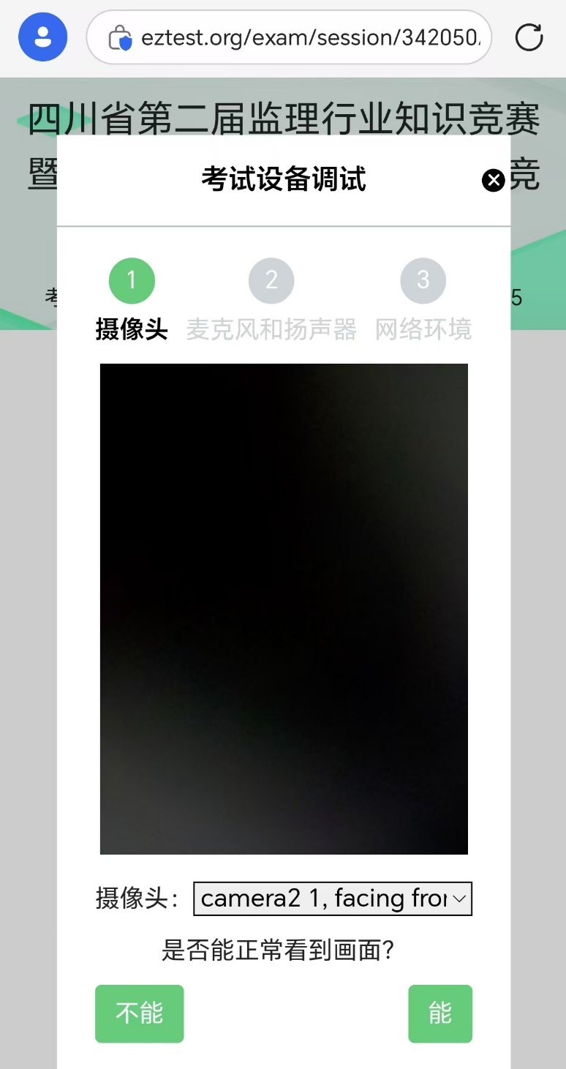
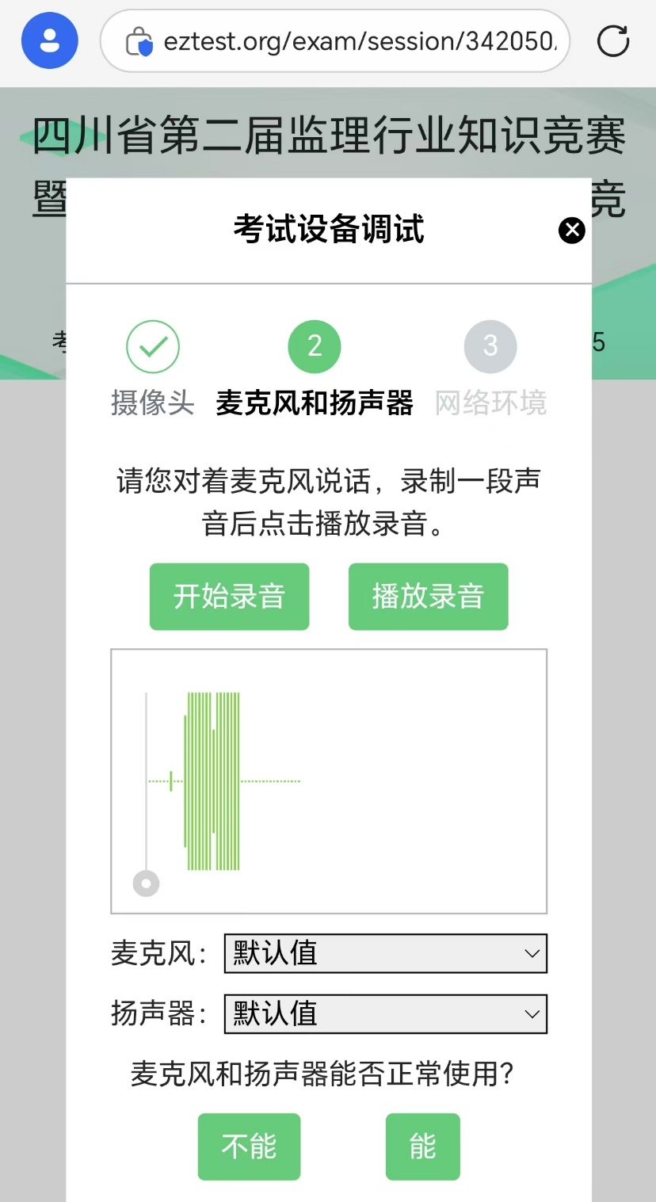 | 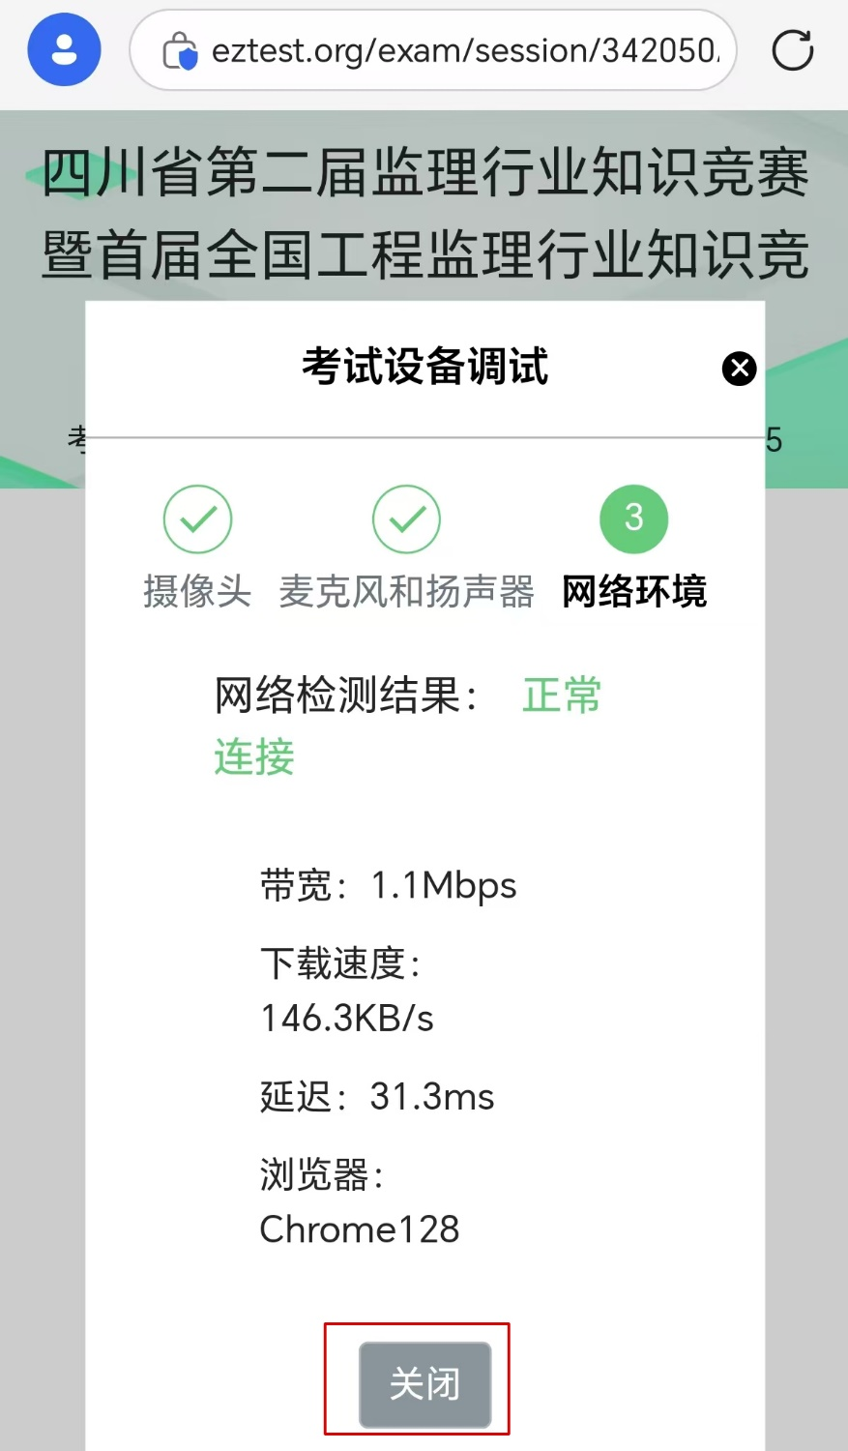
3.点击“立即注册“，输入个人信息，勾选”阅读并接受“，点击确定。请务必截屏或拍照留存准考证号。
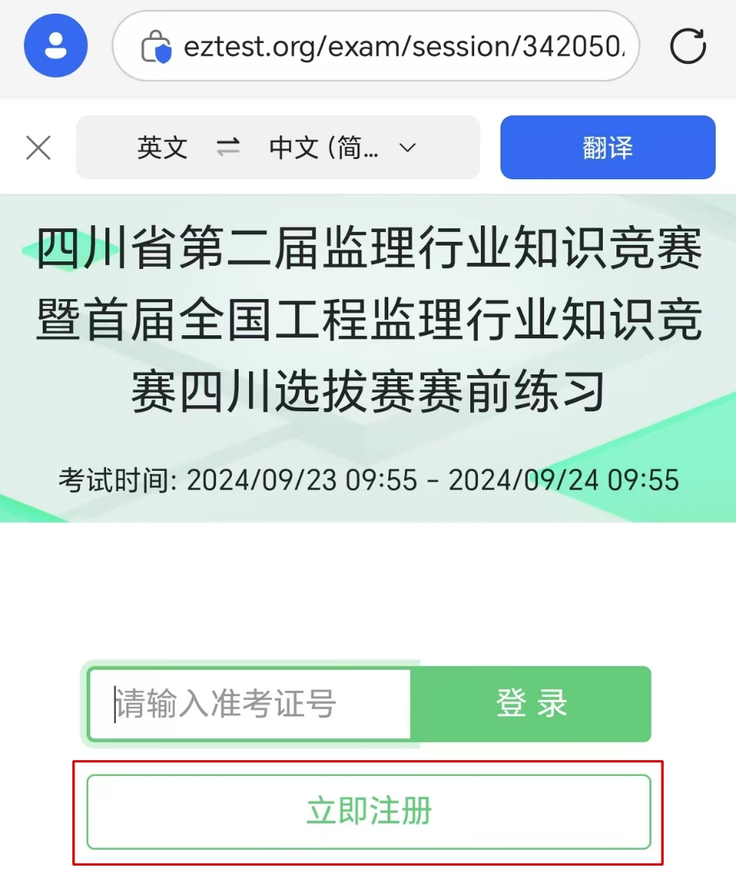 | 